ДОГОВОР № __________________
аренды недвижимого имущества

г. Кемерово «___» _______________ 201__ г.

АРЕНДОДАТЕЛЬ: Государственное предприятие Кемеровской области «Фонд имущества Кемеровской области», в лице директора Хантимирова Бориса Фёдоровича, действующего на основании устава, с одной стороны, и
АРЕНДАТОР: _____________________________________________________________________________________, в лице ________________________, действующего на основании _____________, с другой стороны (далее - Стороны), заключили настоящий Договор о нижеследующем:

1. ПРЕДМЕТ ДОГОВОРА
1.1. Арендодатель передает, а Арендатор принимает во временное пользование - объект недвижимости (далее–Объект):
- нежилое помещение общей площадью __________ кв.м., обозначенное на поэтажном плане БТИ под номером __________, расположенное на 1-ом этаже административного 3-х этажного здания по адресу: г. Кемерово, ул. Дарвина, 4.
1.2. Объект принадлежит Кемеровской области на праве собственности, находится в хозяйственном ведении Арендодателя.
1.3. Цель использования: _______________________.
1.4. Настоящий Договор подлежит обязательному учету и регистрации в Комитете по управлению государственным имуществом Кемеровской области.
2. ОБЯЗАННОСТИ СТОРОН
2.1. АРЕНДОДАТЕЛЬ обязуется:
2.1.1. Передать Арендатору Объект, путем подписания Акта приема-передачи.
2.1.2. Предоставлять услуги по эксплуатационному и административно-хозяйственному обслуживанию Объекта недвижимости. Обеспечивать Пользователя электроэнергией, водоснабжением, канализированием стоков и отоплением (в отопительный сезон) путем заключения договоров с соответствующими коммунальными предприятиями, а также обеспечивать уборку и вывоз мусора из мест общего пользования и с территории, прилегающей к Объекту.
2.1.3. Принять от Арендатора Объект по Акту приема-передачи по окончании срока аренды либо при досрочном освобождении Объекта.
2.1.4. Направлять Арендатору письменные предупреждения о необходимости исполнить свои обязательства в разумный срок, если допущенные Арендатором нарушения обязательств могут повлечь досрочное расторжение Договора по требованию Арендодателем.
2.1.5. Контролировать своевременность и полноту оплаты Арендатором арендной платы, пени, установленной в разделе 3 настоящего договора.
2.1.5. Контролировать выполнение Арендатором всех прочих обязательств по настоящему Договору.
2.2. АРЕНДАТОР обязуется:
2.2.1. Принять Объект по Акту приема-передачи от Арендодателя.
2.2.2. Использовать Объект в соответствии с условиями настоящего Договора.
2.2.3. Своевременно и в полном объеме вносить в соответствии с разделом 3 настоящего Договора арендную плату.
2.2.4. Соблюдать правила пожарной безопасности и техники безопасности, требования Госсанэпиднадзора, отраслевых правил и норм, действующих в отношении видов деятельности Арендатора и арендуемого им Объекта, а также правила: устройства электроустановок; технической эксплуатации электроустановок потребителей; технической эксплуатации тепловых энергоустановок на арендуемом Объекте.
Ответственность за нарушение требований пожарной безопасности возлагается на арендатора независимо от оплаты коммунально-эксплуатационных услуг и иных расходов, связанных с содержанием Объекта.
2.2.5. Не сдавать Объект в субаренду без письменного согласия Арендодателя, оформленного в виде Дополнительного соглашения о субаренде к настоящему Договору. Не передавать и не обременять свои арендные права, а также не допускать пользования Объектом лицами, не связанными договорными отношениями с Арендодателем.
2.2.6. Поддерживать Объект в надлежащем санитарном состоянии. Не допускать захламления бытовым и строительным мусором арендуемых помещений, мест общего пользования на Объекте и территорий, прилегающих к Объекту.
Немедленно извещать Арендодателя о всяком повреждении, аварии или ином событии, нанесшем (или грозящем нанести) Объекту ущерб, и своевременно принимать все возможные меры по предотвращению угрозы, разрушения или повреждения Объекта.
Если помещение в результате действий Арендатора или непринятия им необходимых и своевременных мер придет в аварийное состояние, то Арендатор восстанавливает его своими силами, за счет своих средств, или возмещает ущерб, нанесенный Арендодателю, в установленном законном порядке.
2.2.7. Обеспечить сохранность, нормальное функционирование инженерных сетей Объекта, охранной, противопожарной сигнализации, телефонной сети Объекта согласно установленным правилам и нормам.
2.2.8. Не производить строительных работ, перепланировок и переоборудования Объекта, вызываемых потребностями Арендатора, без письменного разрешения Арендодателя.
2.2.9. За свой счет производить текущий ремонт Объекта, а также капитальный в случае ухудшения или повреждения Объекта не по вине Арендодателя с предварительным письменным уведомлением Арендодателя.
2.2.10. При капитальном ремонте, реконструкции здания или текущем ремонте общих для всех арендаторов объектов в здании (ремонт кровли, фасада, вестибюля, лифтов, лестничных клеток, туалетов, инженерно-технических коммуникаций и т.д.), а также при благоустройстве здания и окружающей его территории, оплачивать расходы пропорционально занимаемым в здании площадям.
Иной порядок и условия проведения капитального ремонта могут быть установлены Сторонами дополнительным соглашением к Договору.
2.2.11. Предоставлять Арендодателю возможность беспрепятственного доступа на Объект, в случаях проведения проверок, предоставлять Арендодателю по запросу всю документацию, относящуюся к техническому, противопожарному и санитарному состоянию Объекта.
2.2.12. Арендатор не имеет преимущественного права перед другими лицами на заключение договора аренды на новый срок.
2.2.13. При изменении наименования, местонахождения, банковских реквизитов или реорганизации в двухнедельный срок письменно сообщить Арендодателю о произошедших изменениях.
2.2.14. Не допускать распространения наркотических средств и психотропных веществ в арендуемом помещении.

3. РАЗМЕР И СРОКИ ВНЕСЕНИЯ АРЕНДНОЙ ПЛАТЫ
3.1. Арендная плата в месяц за пользование Объектом устанавливается в размере ____________ (______________) рулей. (без учета НДС).
Арендная плата уплачивается Арендатором в срок до 10-го числа месяца, за который производится оплата по следующим реквизитам:
Кузбассфонд, ИНН/КПП 4205231091/420501001, р/с 40703810326000010060, в Кемеровском отделении № 8615 ПАО Сбербанк, к/с 30101810200000000612, БИК 043207612.
Арендная плата не включает в себя плату за коммунальные услуги и содержание объекта.
3.2. Датой внесения арендной платы считается дата ее зачисления на указанный в п. 3.1. расчетный счет.
Арендная плата и плата за коммунальные услуги и содержание объекта исчисляется с момента фактического пользования Объектом, указанного в п.5.1. настоящего Договора. Срок для внесения оплаты наступает с момента подписания настоящего Договора.

4. ОТВЕТСТВЕННОСТЬ СТОРОН
4.1. За просрочку внесения арендной платы Арендатор обязан уплатить пеню в размере 0,1 % от суммы долга за каждый день просрочки. Пени за просрочку уплаты арендной платы перечисляется Арендатором на счет, указанный в п. 3.1. настоящего Договора.
4.2. В период действия договора суммы, вносимые в счет исполнения обязательств по договору, в первую очередь направляются на погашение арендной платы (основного долга), в оставшейся части направляются на погашение пени, исчисленных за просрочку внесения оплаты.
4.3. В случае невозвращения Арендатором арендованного имущества в установленные настоящим договором сроки, Арендатор обязан вносить арендную плату за все время просрочки, по реквизитам, указанным в п. 3.1. настоящего Договора. При этом договор не считается продленным.
4.4. При неисполнении (полностью или частично) Арендатором иных обязательств, предусмотренных настоящим Договором, он обязан уплатить Арендодателю на счет, указанный в п. 3.12. Договора, штраф в размере ежемесячной арендной платы.

5. СРОК ДЕЙСТВИЯ ДОГОВОРА, ПОРЯДОК ЕГО ИЗМЕНЕНИЯ,
РАСТОРЖЕНИЯ, ПРОДЛЕНИЯ
5.1. Настоящий договор заключен на срок до «___» ________________ 201__ г. включительно и вступает в силу с момента его подписания. Условия, предусмотренные настоящим договором, применяются к отношениям сторон, возникшим с момента фактического пользования объектом – «___» ________ 201__ г.
5.2. Все предложения какой-либо из сторон об изменении или расторжении Договора, рассматриваются сторонами в 30-ти дневный срок и оформляются дополнительными соглашениями.
5.3. По требованию Арендодателя Договор аренды может быть досрочно расторгнут судом в случаях, указанных в законе, а также в одностороннем порядке по инициативе Арендодателя в следующих случаях:
5.3.1. если состояние Объекта ухудшилось, или Объект испорчен, или разрушен в результате действий (бездействия) Арендатора.
5.3.2. при неуплате или просрочке Арендатором оплаты (полностью или частично), предусмотренной в п.3.1. настоящего Договора более двух раз подряд в сроки, установленные в разделе 3 настоящего Договора, независимо от ее последующего внесения;
5.3.3. в случае неисполнения условий п. 2.2.1.настоящего договора.
5.4. Расторжение Договора не освобождает Арендатора от необходимости погашения задолженности по арендной плате и пени.
5.5. По истечении срока действия настоящего договора, арендованное имущество не переходит в собственность арендатора. Арендная плата по настоящему договору не является выкупной ценой арендованного имущества

6. ПОРЯДОК ВОЗВРАТА ОБЪЕКТА
6.1. При прекращении действия договора Аренды или его досрочном расторжении Арендатор передает Объект в надлежащем состоянии Арендодателю по акту приема-передачи в течение 3-х дней с момента прекращения или досрочного расторжения настоящего Договора.
6.2. Арендодателю должны быть переданы по акту и все произведенные в арендуемых помещениях перестройки и переделки, а также улучшения, составляющие принадлежность помещений и неотделимые без вреда для их конструкции и интерьера.
При ухудшении состояния помещения Арендодатель вправе взыскать с Арендатора сумму убытков в размере стоимости ремонтных работ согласно смете.
6.3. Произведенные Арендатором отделимые улучшения арендуемых помещений являются собственностью Арендатора, если они совершены с согласия Арендодателя.
6.4 Стоимость неотделимых улучшений арендуемых помещений, произведенных Арендатором без согласия Арендодателя, возмещению не подлежит.

7. ЗАКЛЮЧИТЕЛЬНЫЕ ПОЛОЖЕНИЯ
7.1. Взаимоотношения между Сторонами, не урегулированные настоящим Договором, подлежат регулированию в соответствии с действующим законодательством РФ.
7.2. Споры и разногласия, возникающие из настоящего Договора и в связи с ним, подлежат рассмотрению в Арбитражном суде Кемеровской области.
7.3. При направлении Арендатору уведомлений Арендодателя, связанных с исполнением, изменением, или расторжением настоящего договора, Арендатор считается надлежащим образом уведомленным, по истечении 10 дней с момента отправления заказного письма, по адресу, указанному в настоящем Договоре, либо с момента получения письма под роспись представителем Арендатора.
7.4. Изменения в тексте договора (зачеркивания, исправления, подчистки), а равно и в приложениях, дополнениях к нему, не заверенные подписями сторон и не скрепленные оттисками их печатей, юридической силы не имеют.
7.5. Настоящий Договор составлен в 3-х идентичных экземплярах, имеющих одинаковую юридическую силу, по одному для каждой Стороны.
7.6. К настоящему Договору прилагаются и являются его неотъемлемой частью:
- поэтажный план объекта на 1 л. (Приложение № 1);
- акт приема-передачи на 1 л. (Приложение № 2);
- протокол расчета арендной платы на 1 л. (Приложение № 3).

8. АДРЕСА И БАНКОВСКИЕ РЕКВИЗИТЫ И ПОДПИСИ СТОРОН
АРЕНДОДАТЕЛЬ: | АРЕНДАТОР:
Кузбассфонд
650025, г. Кемерово, ул. Дарвина, 4
ИНН 4205231091

Директор

___________________ Б.Ф. Хантимиров

ПРИЛОЖЕНИЕ № 1
к Договору аренды недвижимого имущества

№______________ от «___»___________201__ г.

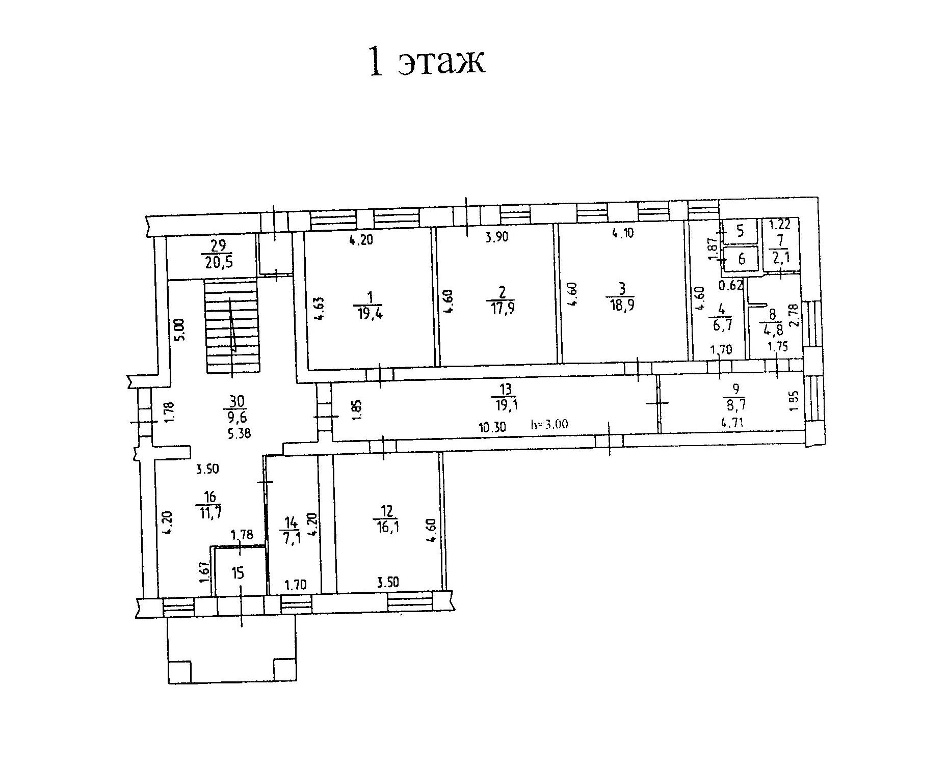

Кузбассфонд

Директор

___________________ Б.Ф. Хантимиров

ПРИЛОЖЕНИЕ № 2
к Договору аренды недвижимого имущества

№______________ от «___»___________201__ г.

А К Т
приема-передачи недвижимого имущества

г. Кемерово

АРЕНДОДАТЕЛЬ: Государственное предприятие Кемеровской области «Фонд имущества Кемеровской области», в лице директора Хантимирова Бориса Фёдоровича, действующего на основании устава, с одной стороны передал, а
АРЕНДАТОР: ___________________________, в лице _____________________, действующего на основании устава, с другой стороны, принял, на условиях договора аренды Объект недвижимости, а именно:
- нежилое помещение общей площадью ______ кв.м., расположенное на 1-ом этаже административного 3-х этажного здания по адресу: г. Кемерово, ул. Дарвина, 4.

Техническое состояние Объекта: нормальное.

Арендатор никаких претензий к Арендодателю относительно технического и иного состояния Объекта не имеет.
Дата фактического пользования Объектом: с «___» __________ 201__ г.

ПЕРЕДАЛ | ПРИНЯЛ
Кузбассфонд
650025, г. Кемерово, ул. Дарвина, 4
ИНН 4205231091

Директор

___________________ Б.Ф. Хантимиров

ПРИЛОЖЕНИЕ № 3
к договору аренды недвижимого имущества
№______________ от «___»___________201__ г.

ПРОТОКОЛ
расчета арендной платы за пользование объектом

1 | Арендатор
2 | Объект аренды | г. Кемерово, ул. Дарвина, 4
3 | Площадь объекта аренды | Нежилое помещение, общей площадью ____ кв.м.
4 | Форма собственности объекта аренды | Государственная, Кемеровская область
5 | Балансодержатель  (хозяйственное ведение) | Государственное предприятие Кемеровской области «Фонд имущества Кемеровской области»
6 | Правовое основание для расчета | Отчет об оценке рыночной стоимости арендной платы № он/172-16-08-2018-12 от 16.08.2018 г.
7 | Величина годовой арендной платы за объект аренды
8 | Величина арендной платы за объект аренды в месяц без НДС
9 | Величина арендной платы за 1 кв.м. в месяц без НДС
АРЕНДОДАТЕЛЬ: |  |  | АРЕНДАТОР:
Кузбассфонд

Директор

_________________ Б.Ф. Хантимиров

